Conceito/Ideia: Nesse aqui o foco foi passarmos por todos os módulos existentes atualmente e avançar nas melhorias de adequação para finalizar o uso inicial. Também acabei passando por várias situações de ajustes e correções pontuais de questões que ainda não havíamos testado anteriormente, e por isso as alterações vão passar por praticamente todos os módulos existentes atualmente.
Aproveitei para já trazer também algumas melhorias de questões vinculadas ou que anteriormente deixamos para depois, mas que agora se tornam necessárias para concluirmos a etapa atual.

Pendentes / ajustes:
- Menu centralizado de configuração de tema.
- Arquivo PDF / PDF assinado, irem também para a pasta arquivos automáticos.
- Erro no Assunto ao cadastrar Judicial no Projuris direto pelo SHV;
- Alteração na opção do responsável exclusivo por caso.
- Menu de integração de Assunto Projuris ao tema SHV;
- Estrutura das pastas de temas e modelos no drive;
- alterações na página do cliente
- alterações no cadastro do cliente
- alterações na página do caso
- alterações na página financeiro do caso
- Correções no motor de distribuição
- Integração trello (Matheus ficou de ver o quê é necessário e como é a documentação);
- “robô de pesquisa do SEI”, com superação do CAPTCHA
- Painel de casos prioritários da controladoria.
- Criar menu de permissões por perfil.
- Alterar status / etapa (ficou confuso, vamos melhorar).

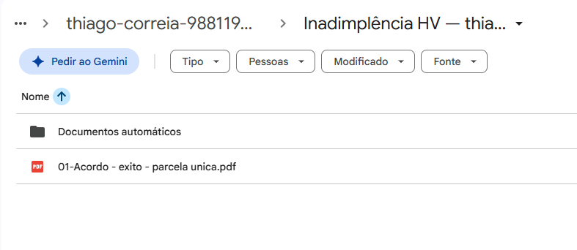

Os documentos gerados automaticamente (em word) estão indo corretamente para a pasta reservada dentro do caso.
Mas os arquivos em PDF e PDF assinado no zapsign, ainda estão ficando fora da pasta específica

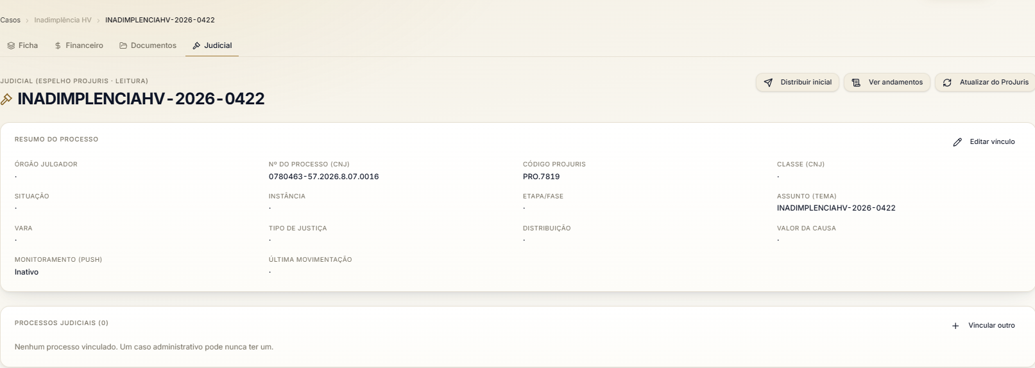

Não entendi de onde vem essa informação (o próprio sistema registra o processo vinculado acima)

Essas informações são vinculadas a casos do projuris.
Para alguns dos casos, já está puxando corretamente. Para outros não (exemplo desse aqui: PRO.7819)



Essa informação está vindo do SHV (eu tinha gerado um processo teste no Projuris antes).
Esse assunto deve ser o mesmo que vem do Projuris para o registro identificado lá.
Como o judicial (projuris) é vinculado a um caso no SHV, sabemos qual a nossa classificação de tema a partir do caso.
Essa situação não é um problema em si, principalmente para os judiciais já existentes antes. Mas para os judiciais que vão ser criados a partir do SHV, deu uma inconsistência (próximo desenho)
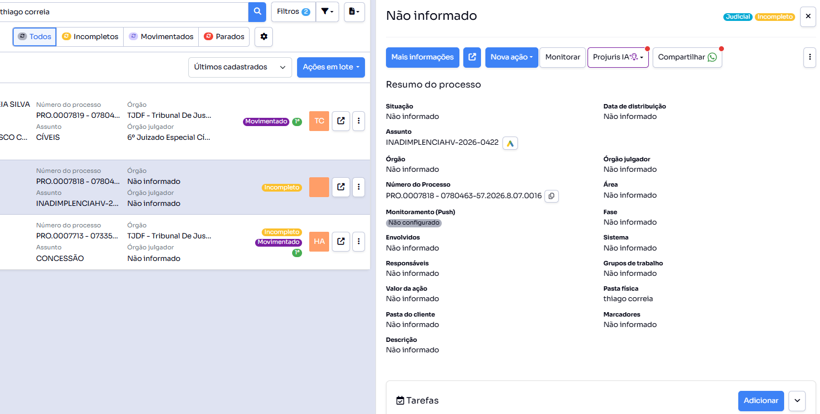

Esse judicial do projuris (PRO.0007818) gerei a partir desse caso durante um teste, e no sistema foi criado um novo “assunto” com o identificador do SHV.

Precisamos de outra forma de vincular os dados quando o judicial no projuris for criado direto pelo SHV, para que o campo “assunto” possa refletir o dado relacionado ao tema, conforme uso interno, e não ao próprio caso (1 assunto para cada caso).
Acredito que a forma seria vincular os “assuntos” do projuris aos temas existentes no SHV, assim amarramos de forma automática e padronizada.
Sugiro fazermos por meio do menu de integrações do tema (desenho X).

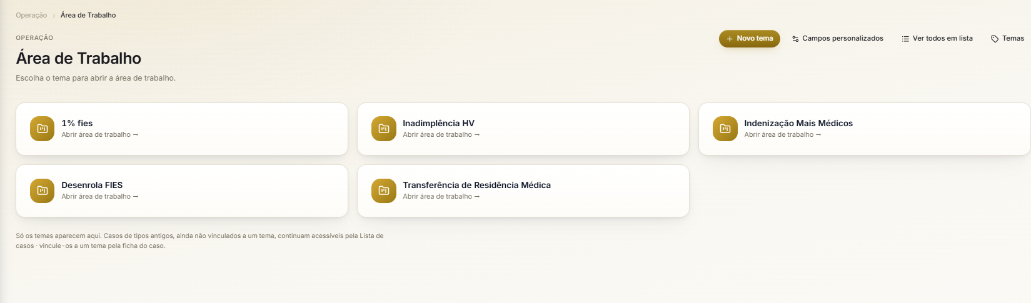

Essas são questões de configurações, vamos remover daqui e manter apenas no painel de configuração.

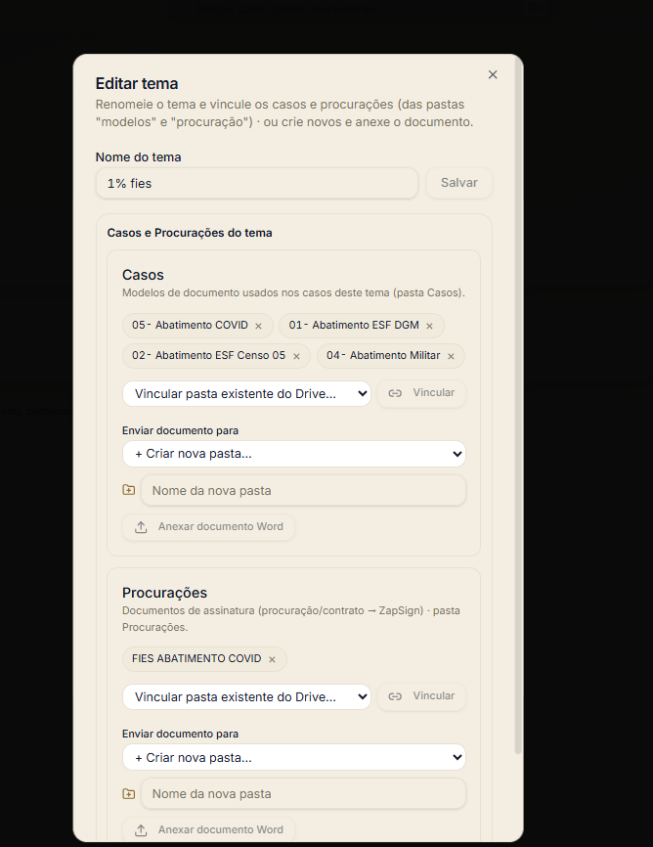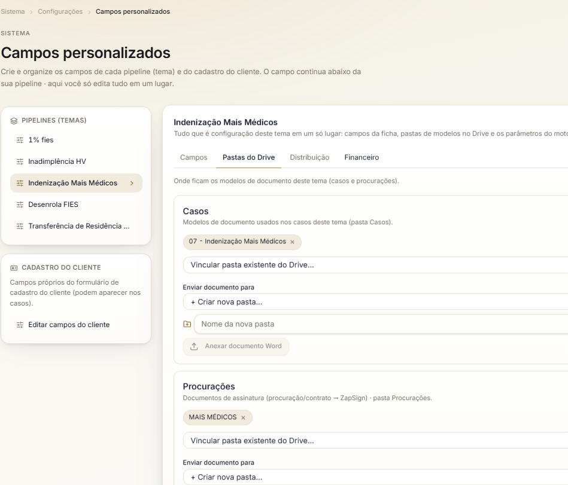
Hoje existem 2 “menus” diferentes para configurar temas:
Continua no Próxima desenho >
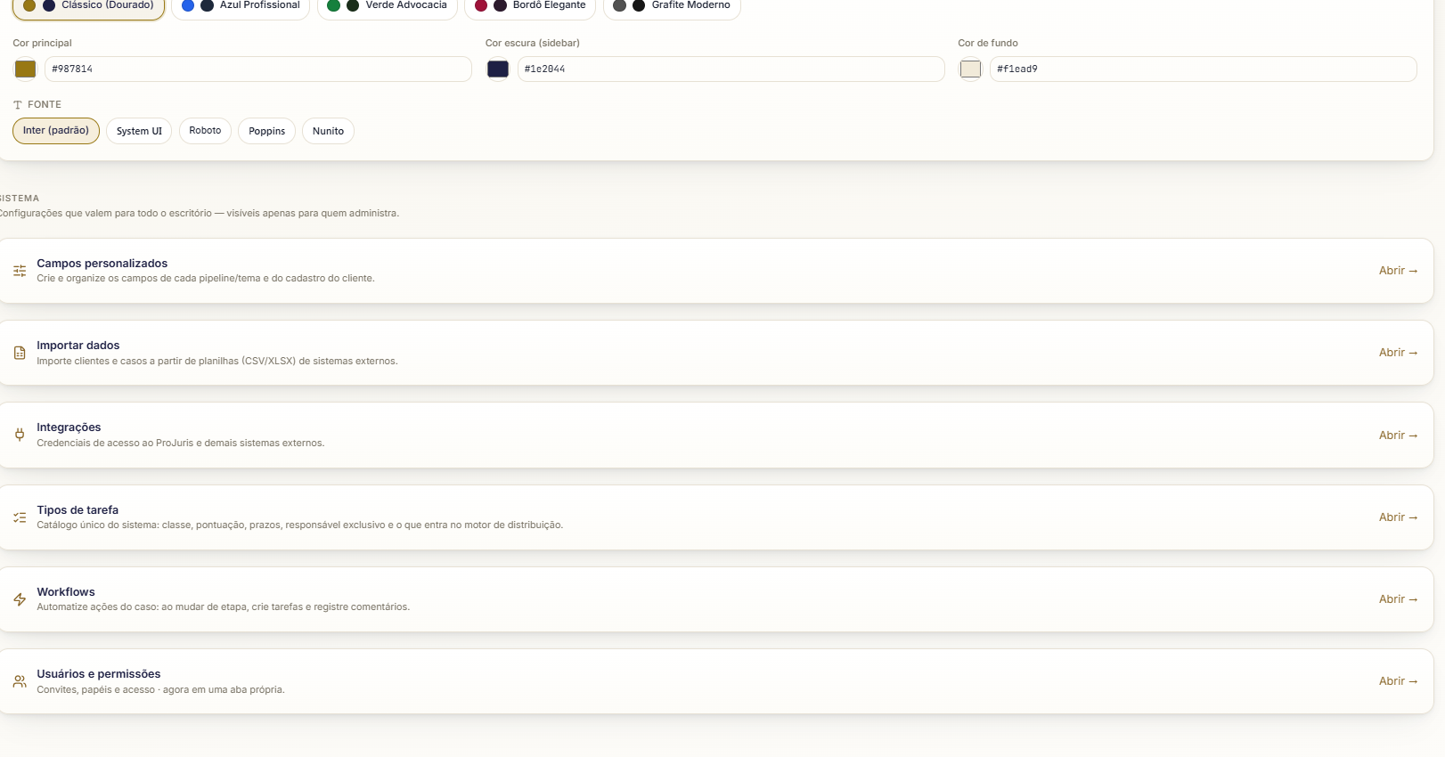
Temas e campos personalizados
Vamos centralizar a criação e as configurações relacionadas aos temas em um só local:

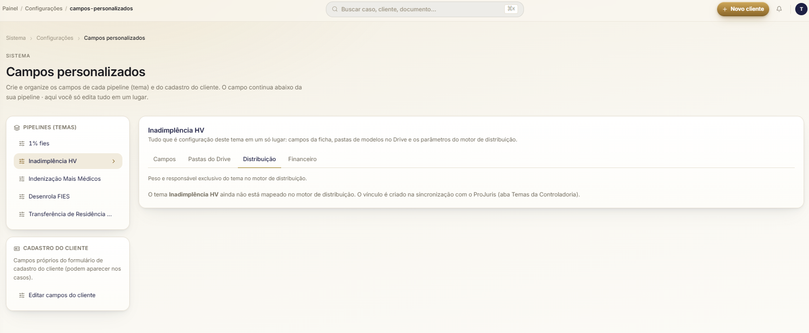
Alterar nome para “projuris”

Alterar nome para “Contaazul”

Essas informações ficaram bem repetitivas

Identificar do projuris para o ASSUNTO relacionado ao tema
No geral todos os temas já possuem seu próprio assunto no PROJURIS, mas podem existir temas que não tem um assunto próprio (compartilham um registro geral lá).

Fazendo dessa forma com identificador ajustável, acho que amarramos bem essa situação, e também a situação do registro “assunto” quando criarmos um Judicial no projuris direto pelo SHV (ele já sabe de antes qual o assunto ele vai lançar para o registro).

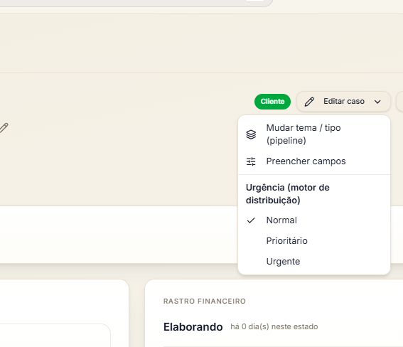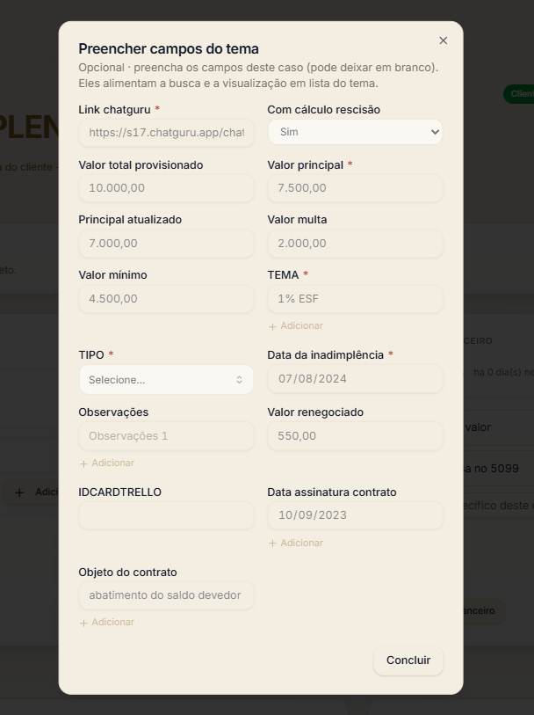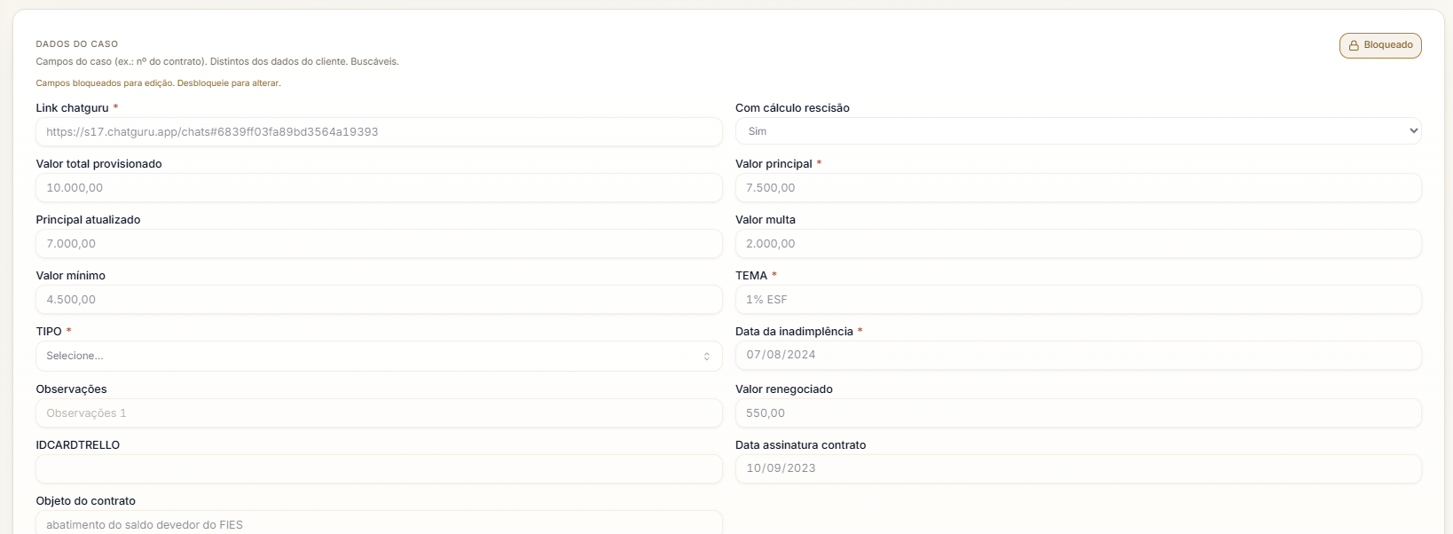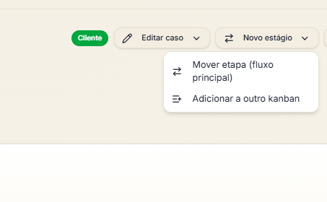
Próxima página >
1 = Menu rápido, na página de casos
2 = Menu preencher campos, na página de casos
4 = Menu campos, na página de casos
4 “menus” diferentes para configurar casos:
Nenhum deles permite alterar todas as informações do caso (por exemplo, o responsável direcionado para o caso, como é selecionado direto na hora de criar o caso na página do cliente).
3 = Menu estágios, na página de casos
Vamos separar essa ideia em 3 pontos diferentes:
Mudança de estágios (menu 3), já existente. Sem alterações. Permitido para todos.
Menu campos do caso (menu 4), já existente. Sem alterações. Permitido para todos.
Menu de Edição do caso (menu 1 e 2), com alterações (próxima página). Só determinados cargos podem.
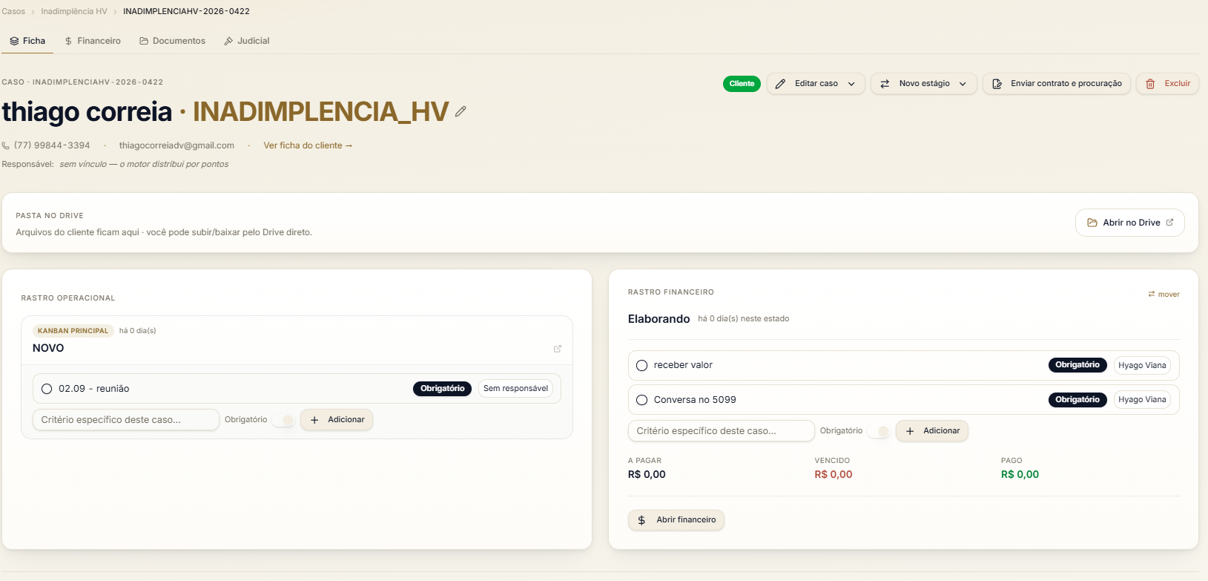

Botão clicável
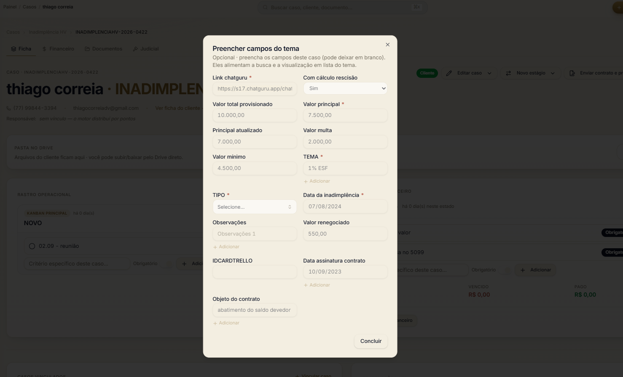
Menu de edição do caso
dados dos campos saem daqui e agora são apenas direto no menu de campos da página.

Mudar tema
opções (igual já existe)
opções (igual já existe)

Mudar urgência
opções (igual já existe)
opções (igual já existe)

Mudar responsável
opções (igual já existe)
Temos que conferir se o motor de distribuição está buscando corretamente se existe um responsável exclusivo para o caso que está rodando no motor (fora da regra geral).
Há essa indicação na programação dele.

O local que ele encontra essa informação, é aqui no caso.
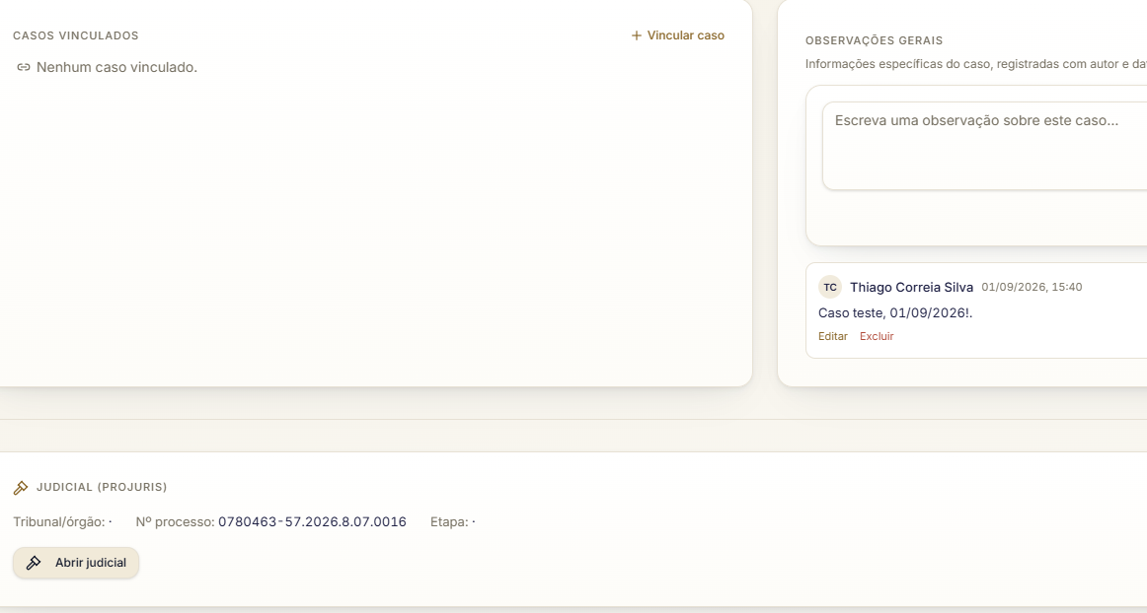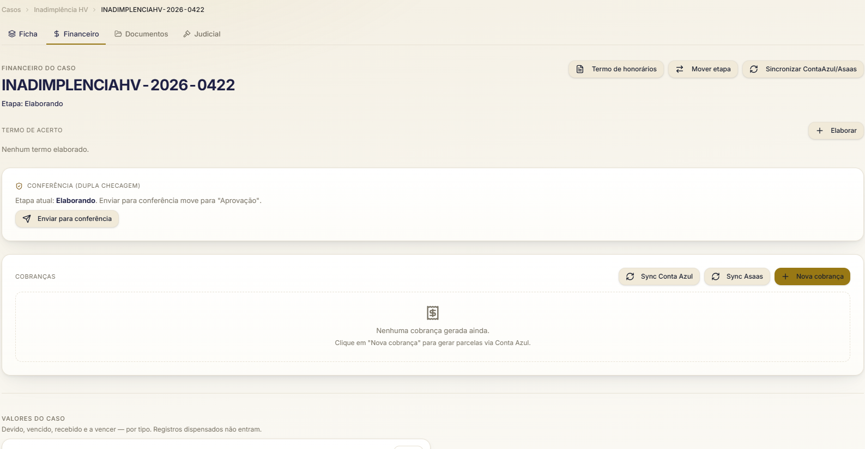

Esse painel rastro financeiro vai para a aba “financeiro

Vamos levar esse painel para o espaço que vagou

Esse painel é de uma ideia anterior de hyago, por hora vamos manter aqui para evitar retrabalho.

Esse painel era de uma ideia anterior sobre gerar cobrança no CA/ASAAS.
Substituímos pelos paineis logo abaixo, vamos remover esse painel e reutilizar o espaço
Ideia visual no próximo desenho

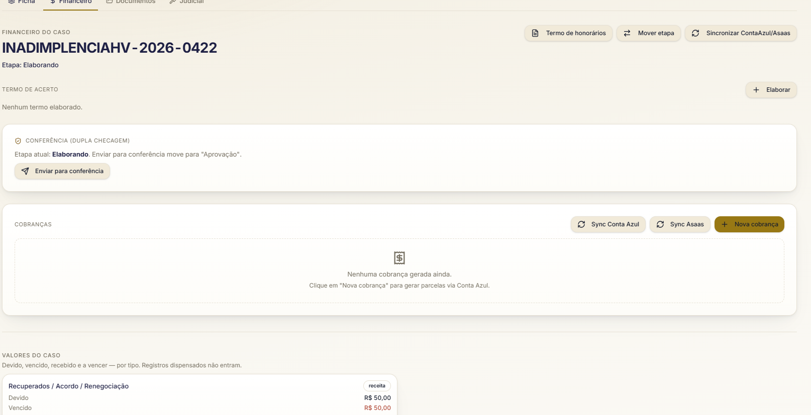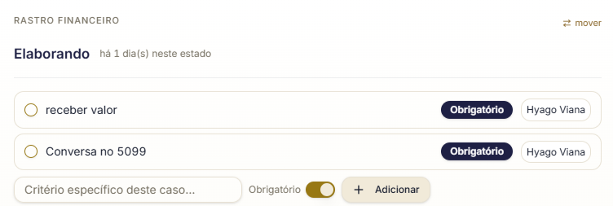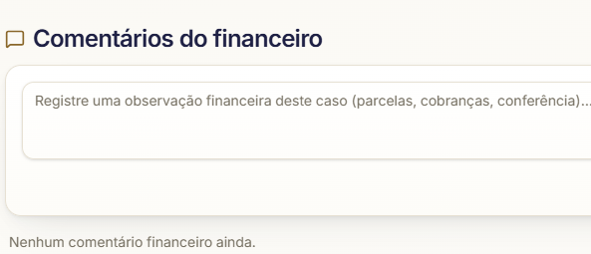

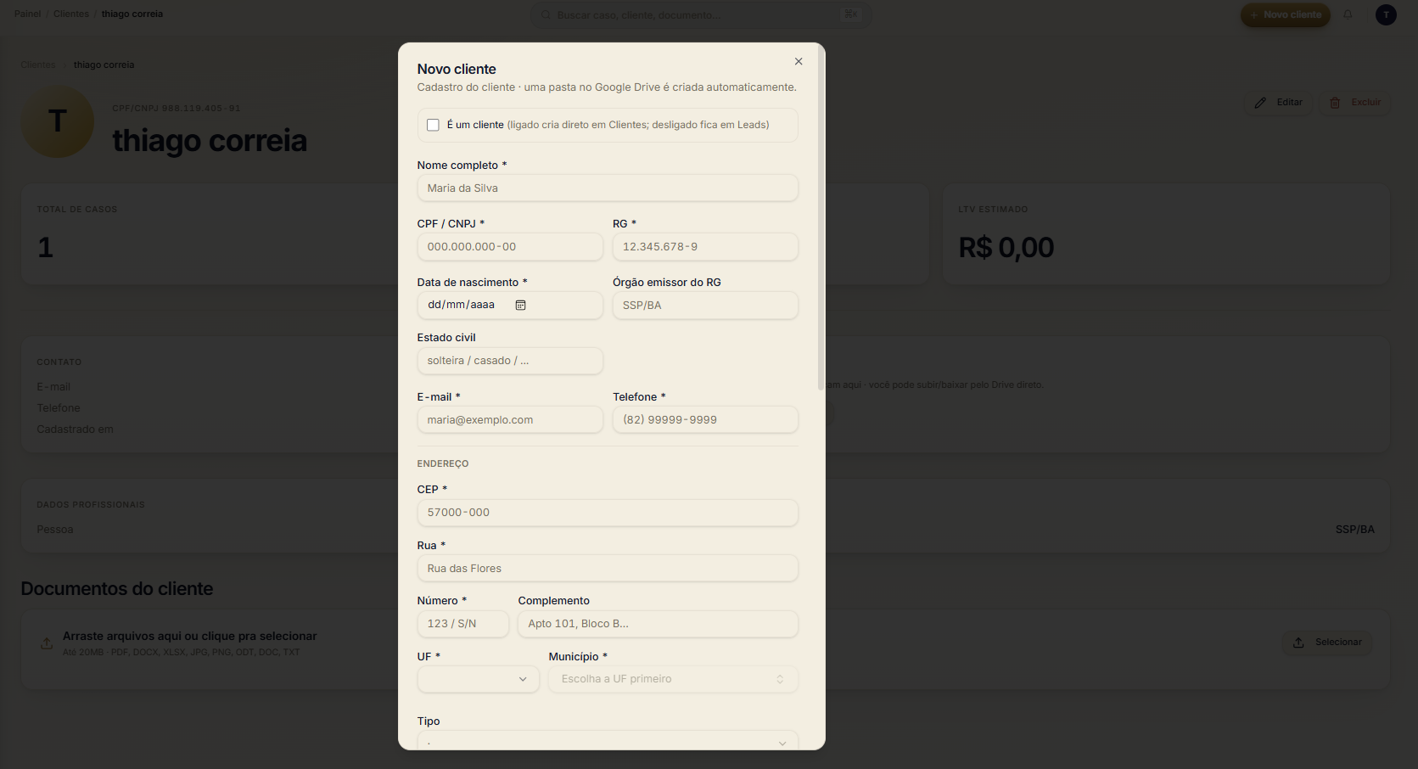
Vamos transformar o menu “novo cliente / Editar cliente” em uma página própria, mais visual e mais intuitiva, deixando de ser apenas um menu “pop up”
Para o campo “estado civil”, converter em multipla escolha (standard como solteiro).

alterar para “endereço”

alterar para “número endereço”

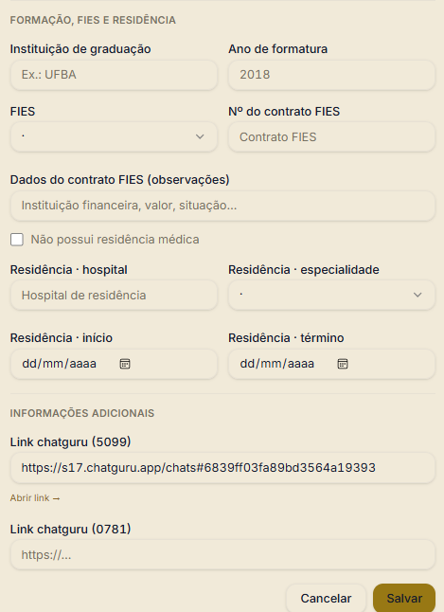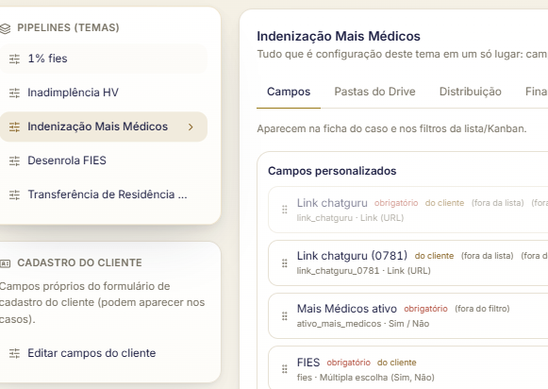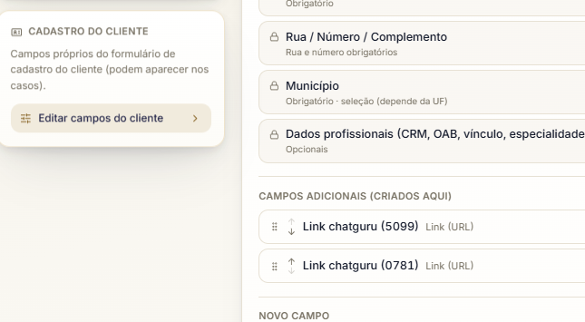
Essas são informações que eu tinha adicionado como campos personalizados de casos (opção campos clientes), e acabaram não ficando junto aos outros ali em baixo

mesmo estando no tema como “do cliente”, não aparece na página de campos do cliente e nem aparece junto aos campos adicionais da página cliente.

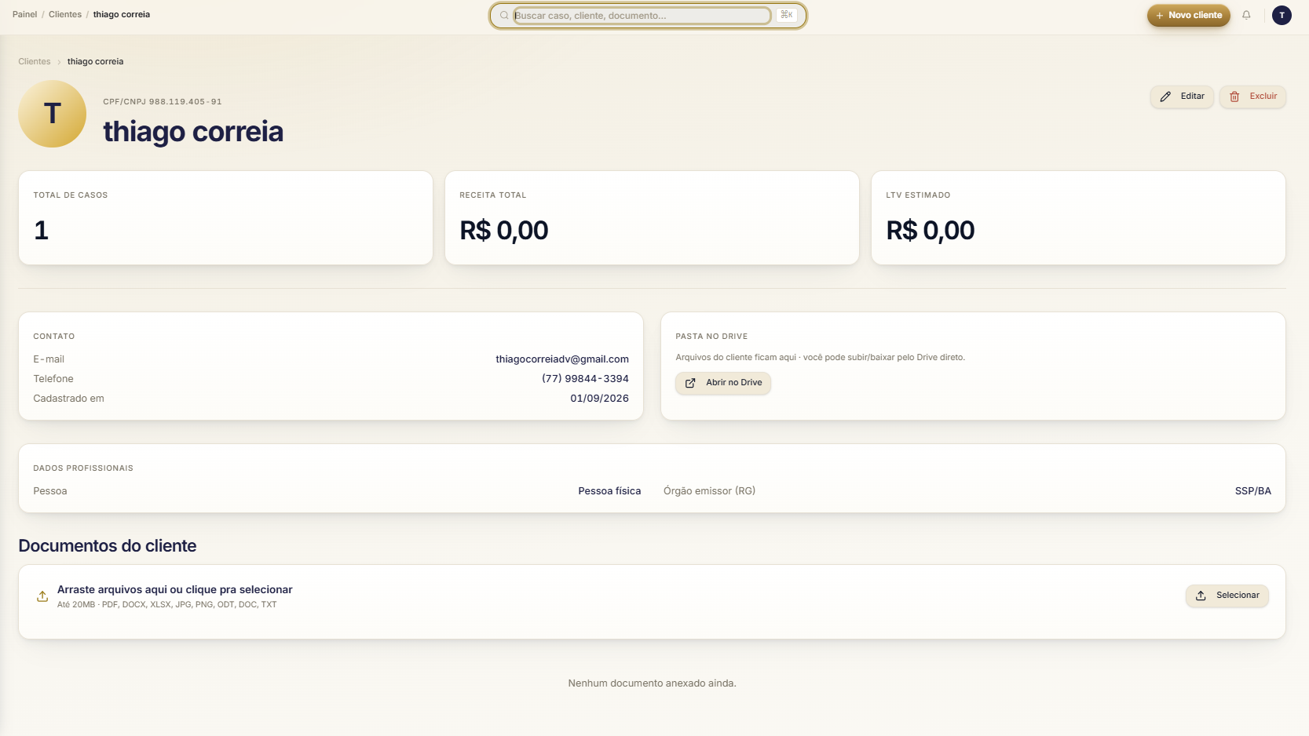
Referência visual geral: mudança página do cliente
Dados de contato
+
dados do cliente / campos personalizados do cliente

[botão da pasta no drive]
Casos do cliente + Financeiro do cliente
Notas
Documentos do cliente
Vamos alterar do visual de um painel/menu que ocupa tanto espaço e manter como um botão (de fácil visualização, mas menor e mais proporcional do que o formato atual
Adicionar um menu/painel onde ficam os dados cadastrados para o cliente (assim como já temos para a página do caso).
obs: aqui não viria informação/dados dos campos dos casos, apenas dos campos padrões e personalizados que são referente a entidade “Cliente.”
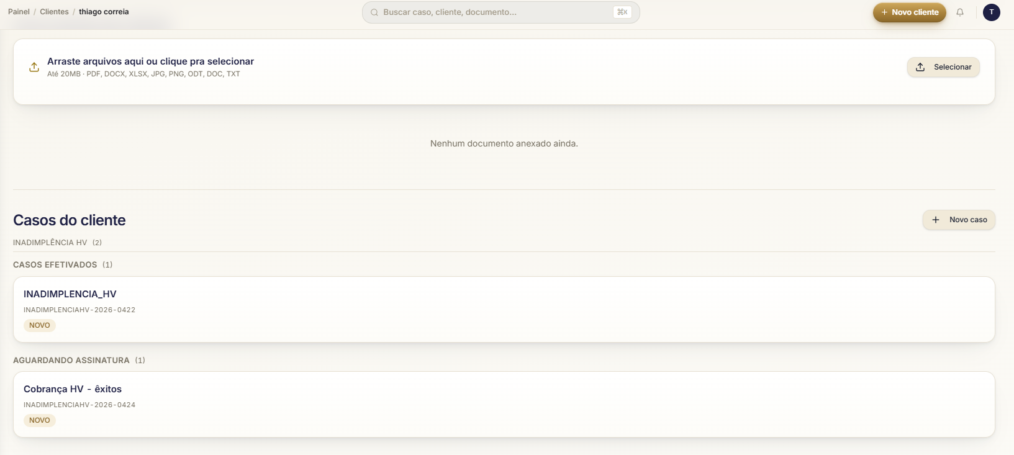
Vamos unificar a visualização de “valores do cliente” junto aos casos de cada valor.

Também vamos unificar a visualização da etapa principal de cada caso.

Espelhamento etapa operacional
(kanban principal)
Espelhamento etapa financeiro
(rastro financeiro)
Receitas do caso
Registradas
Lançado
Devido
Vencido
pago
a vencer
R$
R$
R$
R$
R$
R$
R$
R$

Despesas do caso
Registradas
Lançado
Devido
Vencido
pago
a vencer
R$
R$
R$
R$
R$
R$
R$
R$
idem
Rastro comercial
A ideia não é ter todo o detalhamento, isso temos na página financeiro do próprio caso.
Aqui é um visual geral integral de tudo que é do cliente como um todo.
Dessa página, tenho uma visão 360% das principais informações gerais de toda a vida do cliente.
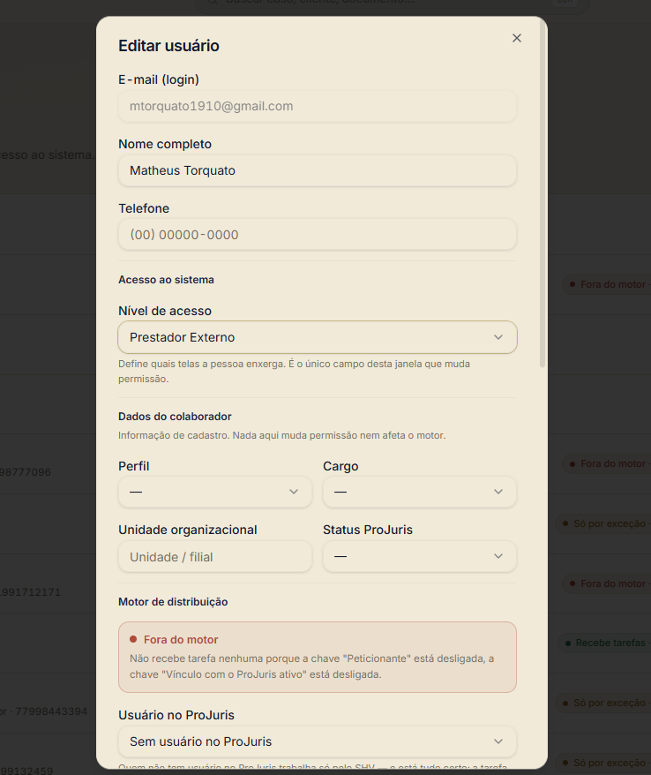

Cargo vamos manter como uma informação individual. É usado pelo motor e outras configurações que faremos no futuro

Essas 2 informações estão redundantes, vamos unificar em uma só condição.

Vamos criar o menu de permissões padrões por perfil / nível de acesso como falamos na reuniao do dia 02.09
Estrutura dos perfis de acesso no próximo desenho
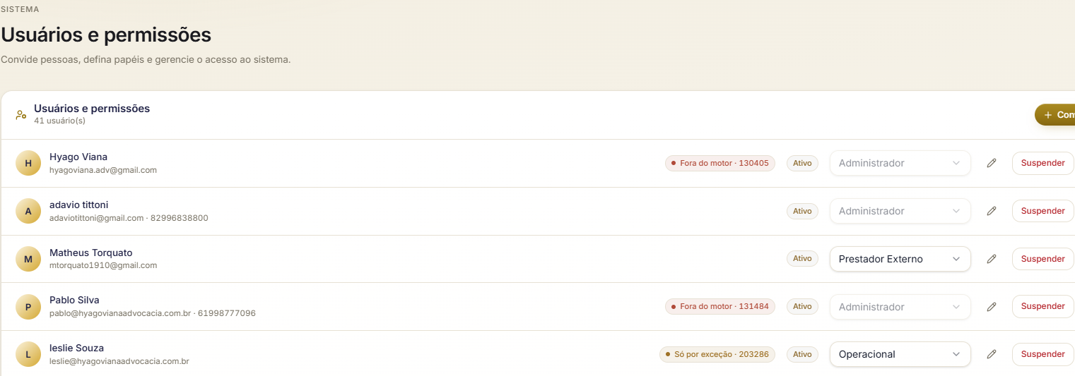
Adicionar uma opção de filtro para ocultar os perfis suspensos da visualização

Cargo vamos manter como uma informação individual. É usado pelo motor e outras configurações que faremos no futuro

Essas 2 informações estão redundantes, vamos unificar em uma só condição.

Vamos criar o menu de permissões padrões por perfil / nível de acesso como falamos na reuniao do dia 02.09
Estrutura dos perfis de acesso no próximo desenho
 | Módulo Cliente | Módulo Operacional | Módulo Comercial | Módulo Financeiro | Módulo Controladoria | Módulo Marketing | Módulo Sistema / usuários
Administrador | Ver  Editar dados  Configurar | Ver  Editar dados  Configurar | Ver  Editar dados  Configurar | Ver  Editar dados  Configurar | Ver  Editar dados  Configurar | Ver  Editar dados  Configurar | Ver  Editar dados  Configurar
Coordenador | Ver  Editar dados  Configurar | Ver  Editar dados  Configurar | Ver  Editar dados  Configurar | Ver  Editar dados | Ver  Editar dados | Ver  Editar dados | Ver
Financeiro | Ver  Editar dados | Ver  Editar dados | Ver  Editar dados | Ver  Editar dados  Configurar | Ver  Editar dados
Controladoria | Ver  Editar dados | Ver  Editar dados | Ver  Editar dados | Ver | Ver  Editar dados  Configurar
Suporte | Ver  Editar dados | Ver  Editar dados | Ver  Editar dados | Ver | Ver  Editar dados | Ver
Atendimento (antigo comercial) | Ver  Editar dados | Ver  Editar dados | Ver  Editar dados
Operacional | Ver  Editar dados | Ver  Editar dados | Ver
Estagiário | Ver  Editar dados | Ver  Editar dados | Ver
Marketing | Ver | Ver | Ver |  |  | Ver
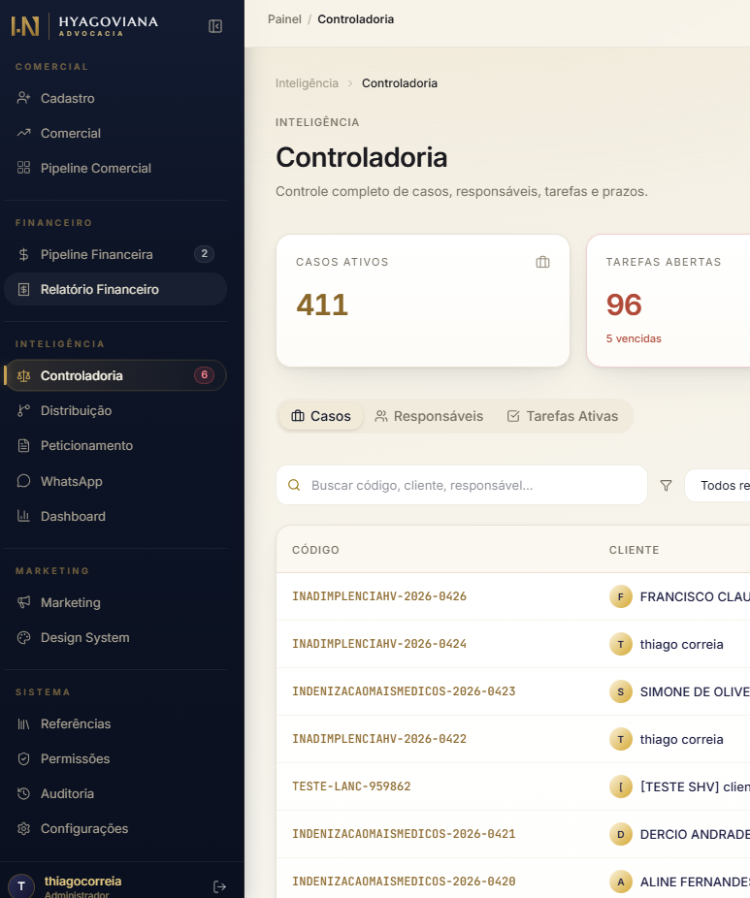
Prioritários
Vamos adicionar uma nova página vinculada a controladoria, em que teremos uma listagem e algumas informações de processos prioritários.
Detalhamento no próximo desenho
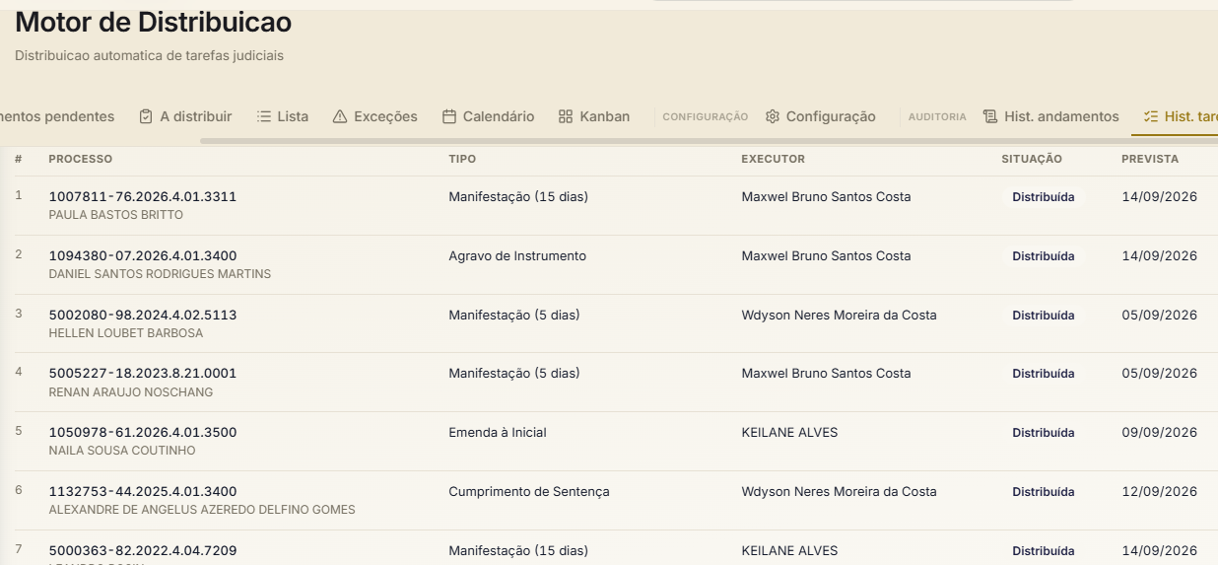
Data ultima movimentação judicial
Data ultima movimentação administrativa
Data ultima movimentação judicial
Data ultima movimentação administrativa
Cliente 3
Caso z
Data ultima movimentação judicial
Data ultima movimentação administrativa
Cliente 4
Caso L
Data ultima movimentação judicial
Data ultima movimentação administrativa
Cliente 2
Caso X
Cliente 1
Caso Y
Cliente
Caso L
Data ultima movimentação judicial
Data ultima movimentação administrativa
Judicial A
Judicial B
Judicial C
Judicial D
Judicial E
Todas as informações já existem vinculadas ao caso, apenas temos que trazer espelhar aqui.
E apenas aparecem aqui aqueles marcados como casos prioritários.
Página prioritários
Se o caso prioritário possui mais de 1 processo judicial / recurso, todos eles são listados aqui 1 por 1.
(compartilham a mesma informação de movimentação administrativa, mas a data de movimento judicial é individual por processo judicial vinculado).
Como data de ultima movimentação administrativa, vamos considerar a data de última mudança de etapa do caso
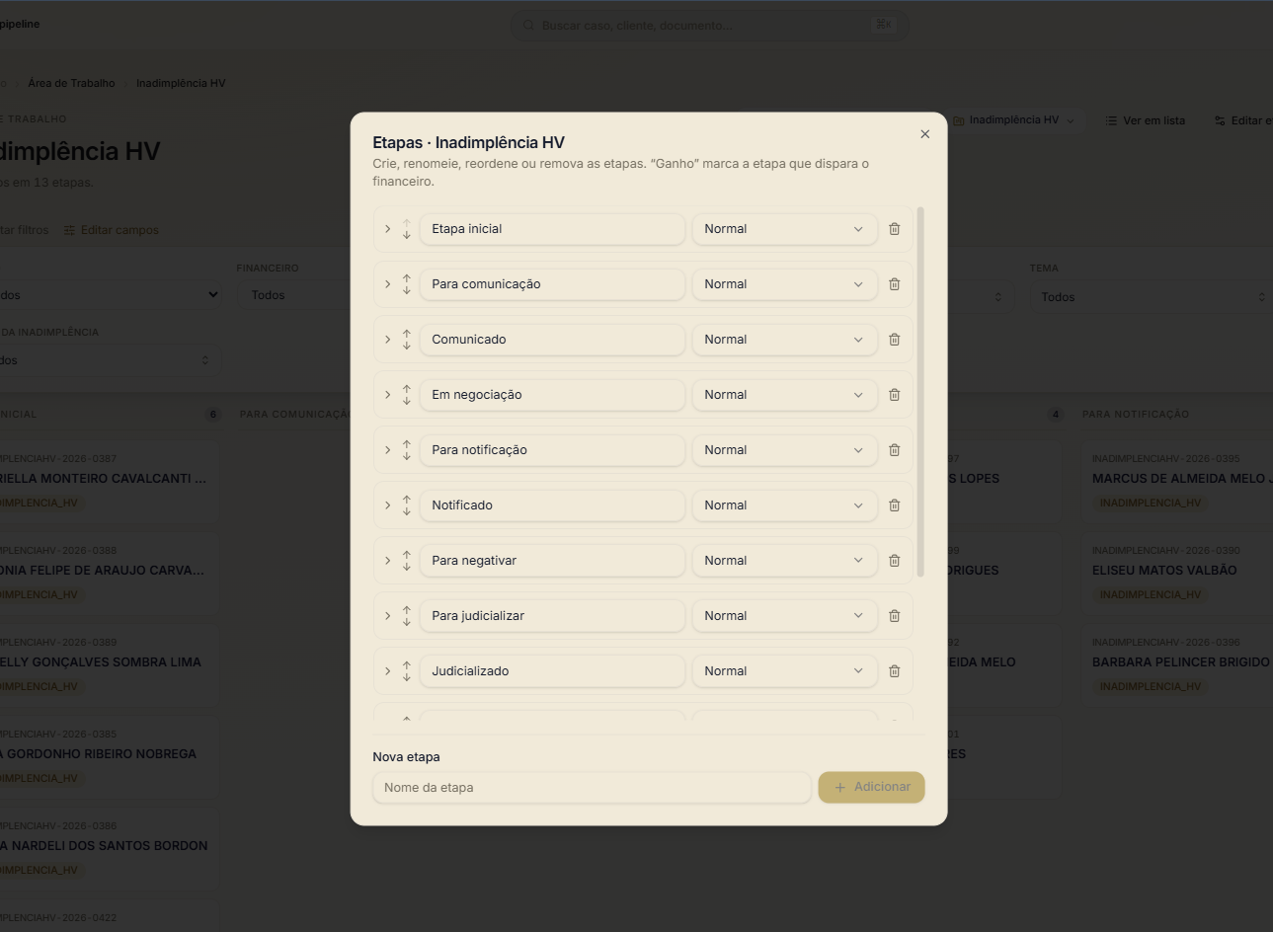
Essa situação de etapas + status (normal, ganho, etc), acabou ficando obsoleto.
Podemos atingir o mesmo resultado pelo próprio controle das etapas + workflows

Vamos simplificar e manter apenas as etapas em si, sem esse status.

Também estão tendo alguns erros no workflow relacionado a isso, acho que esse ajuste já deve resolver.

